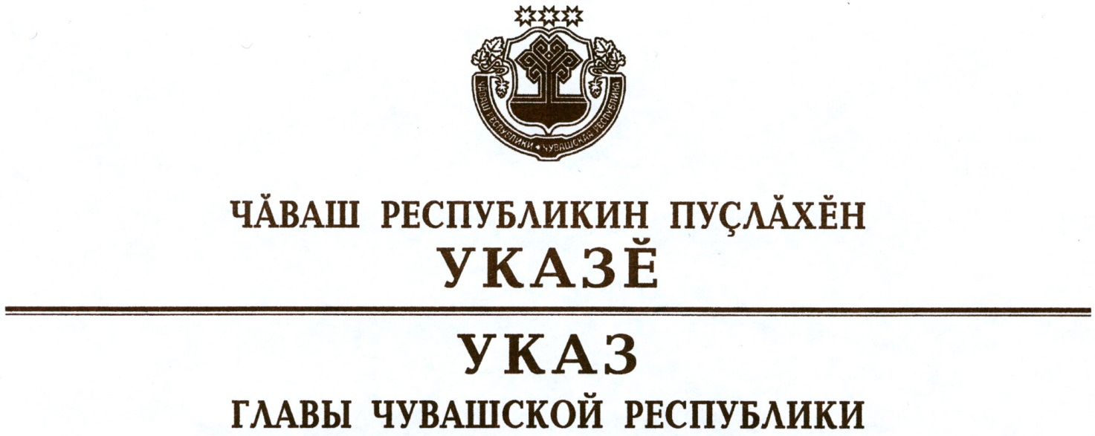

Об исполняющем обязанности руководителя Государственной
жилищной инспекции Чувашской Республики – главного
государственного жилищного инспектора Чувашской Республики

Руководствуясь пунктом 6 статьи 72 Конституции Чувашской Республики, п о с т а н о в л я ю:
1. Назначить Кочеткова Виктора Владимировича исполняющим обязанности руководителя Государственной жилищной инспекции Чувашской Республики – главного государственного жилищного инспектора Чувашской Республики.
2. Настоящий Указ вступает в силу со дня его подписания.

Временно исполняющий
обязанности Главы
Чувашской Республики О.Николаев

г. Чебоксары
2 марта 2020 года
№ 58

